第三组组员：陈文贵(组长) 陈国伟 梁永豪 周洲

分工：

1，陈文贵：头部+二级导航+顶部数据生成+吸顶效果+整合头部-主体内容-底部

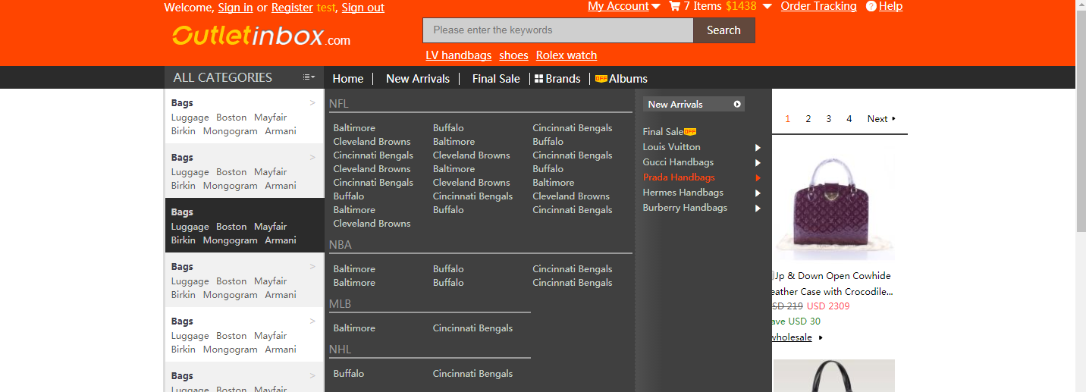

2，陈国伟：主体内容左侧+左侧数据生成+左侧页面传参+左侧手风琴效果

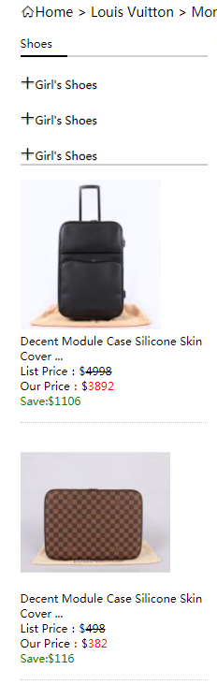

3，梁永豪：主体内容右侧+右侧数据生成+页面传参+价格排序

+返回顶部动画效果+整合主体内容

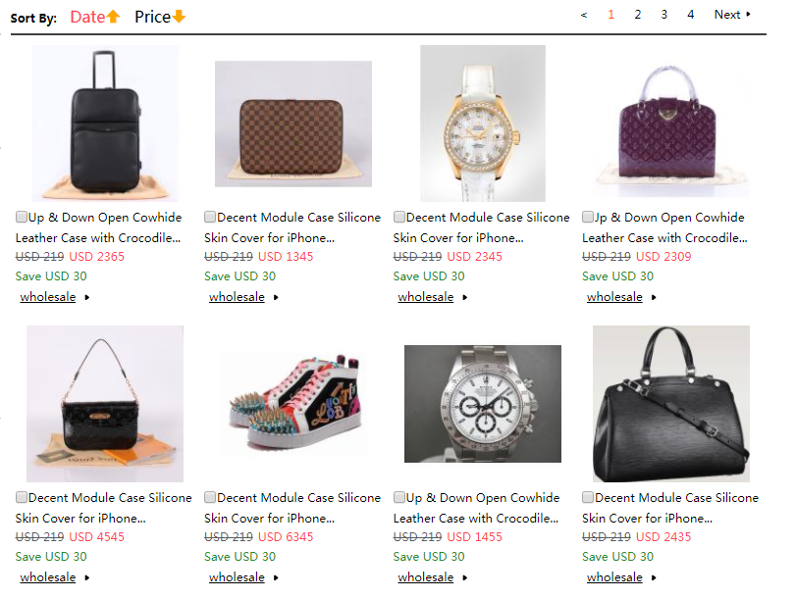

4，周洲：底部+底部数据生成+页面整合后测试页面bug

